PRESSEINFORMATION

28. Juli 2020

Raffstores:

Erst smart entfaltet sich ihr ganzer Komfort

**Mit Funk-Lösungen von Schellenberg lassen sich Rollladen und auch Raffstores einfach ins Smart Home integrieren**

Viele kennen sie wohl von Bürogebäuden: Raffstores aus Aluminium-Lamellen, die das Tageslicht blendfrei in den Raum hineinlassen und so ungestörtes Arbeiten am Computer ermöglichen. Raffstores werden jedoch auch für das Zuhause immer beliebter. Sie geben außen den Fassaden ein elegantes, modernes Design. Innen regulieren sie Licht, Schatten und Temperatur. Richtig smart entfalten sie ihre Vorteile per Funksteuerung.

**Sichtschutz, Blendschutz, Wärmeschutz mit Funk besser nutzen**

Mit Raffstores lässt sich fein dosiert steuern, wie viel Licht, Schatten und Wärme durch Fenster und Glastüren ins Zuhause kommen soll. Ihre Lamellen aus Aluminium reflektieren das Sonnenlicht, sodass sich Wohnräume nicht allzu schnell aufheizen. Gleichzeitig bieten Raffstores selbst im geöffneten Zustand noch einen Sichtschutz, bei gleichzeitigem Durchblick nach draußen.

Doch die Vorteile von Raffstores lassen sich noch mehr genießen, wenn bereits motorisierte Lamellen per Funk gesteuert werden. Schellenberg hat hierfür einen einfach nachrüstbaren Funk-Rollladenschalter und ein Funk-Empfangsmodul entwickelt, die sich beide auch für Raffstores hervorragend eignen. Der Schalter und auch das Modul bieten einen Extra-Modus für die Raffstores, der aktiviert werden kann. Darüber lassen sich die einzelnen Lamellen positionsgenau steuern. Beide Produkte integrieren die Raffstores in ein Smart Home System, mit allen Funktionalitäten inklusive intelligenten Szenarien zu Hause.

**Schnell montiert: Funk-Empfangsmodul und Funk-Rollladenschalter**

Das Funk-Empfangsmodul von Schellenberg macht aus vorhandenen mechanischen Raffstore-, Rollladen- und Markisenmotoren schnell und einfach montiert eine komfortable Anlage zur Funk-Steuerung. Diese sind damit auch smart steuerbar. Bestehende Rohrmotoren müssen nicht ausgetauscht werden. Auch der vorhandene Rollladen- bzw. Raffstoreschalter bleibt erhalten.

Alternativ ersetzt der Funk-Rollladenschalter von Schellenberg den herkömmlichen Schalter. Schon kann der Raffstore von überall im Haus per Funk und auch smart gesteuert werden. Damit eröffnet sich die Gelegenheit ihn mit anderen smarten Lösungen im Zuhause zu vernetzen und sogenannte Szenen anzulegen, die beispielsweise den Raffstore am Abend automatisch schließen, die Sicherheitskamera aktivieren und das Licht einschalten.

**Smart gemachte Raffstores sogar mit Amazon Alexa steuern**

Funk-Empfangsmodul und Funk-Rollladenschalter von Schellenberg sind kompatibel mit dem vielseitigen Smart Home-System „Smart Friends“. Darin können mehr als 100 weitere Markenprodukte von der Antriebstechnik und Lichtlösungen bis hin zur Sensor- und Sicherheitstechnik integriert werden. Über eine aktive Internet-Verbindung lassen sich die Raffstores per Smart Friends-App sogar von unterwegs steuern

Darüber hinaus hat Schellenberg zusammen mit Amazon eine API zur einfachen Steuerung über Alexa mitgestaltet und veröffentlicht. So können per Smart Friends-Box als Steuerzentrale auch das Funk-Empfangsmodul bzw. der -Rollladenschalter und damit der smart gemachte Raffstore per Sprachbefehl gesteuert werden.

Schellenberg eröffnet rund um die cleveren Lamellen im Zuhause ganz neue Möglichkeiten, die die Beschattung und Lichtsteuerung optimieren und um die unbegrenzten Möglichkeiten eines smarten Zuhauses erweitern.

Wörter: 443

Zeichen inkl. Leerzeichen: 3.455

**Über die Alfred Schellenberg GmbH**

Schellenberg ist ein mittelständisches Familien-Unternehmen aus Siegen.

Mit smarten Antrieben für zu Hause nimmt Schellenberg eine führende Marktposition ein und entwickelt innovative Produkte für die einfache Nachrüstung. Seit mehr als 35 Jahren ist das Unternehmen Partner von Bau- und Fachmärkten, dem E-Commerce-Handel sowie dem Handwerk.

**schellenberg.de**

Pressebild 01

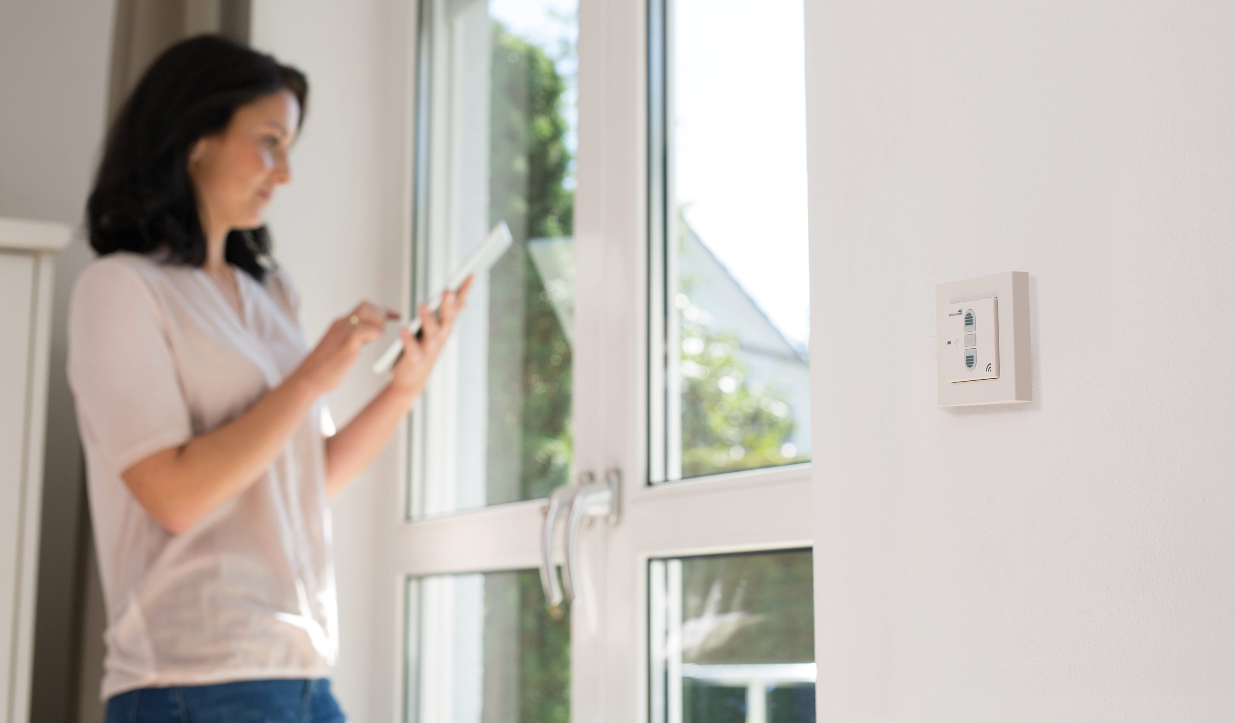

© Schellenberg

Bildunterschrift: Raffsorte können über den Funk-Rollladenschalter von Schellenberg in das vielseitige Smart Home-System „Smart Friends“ integriert werden.

Pressebild 02

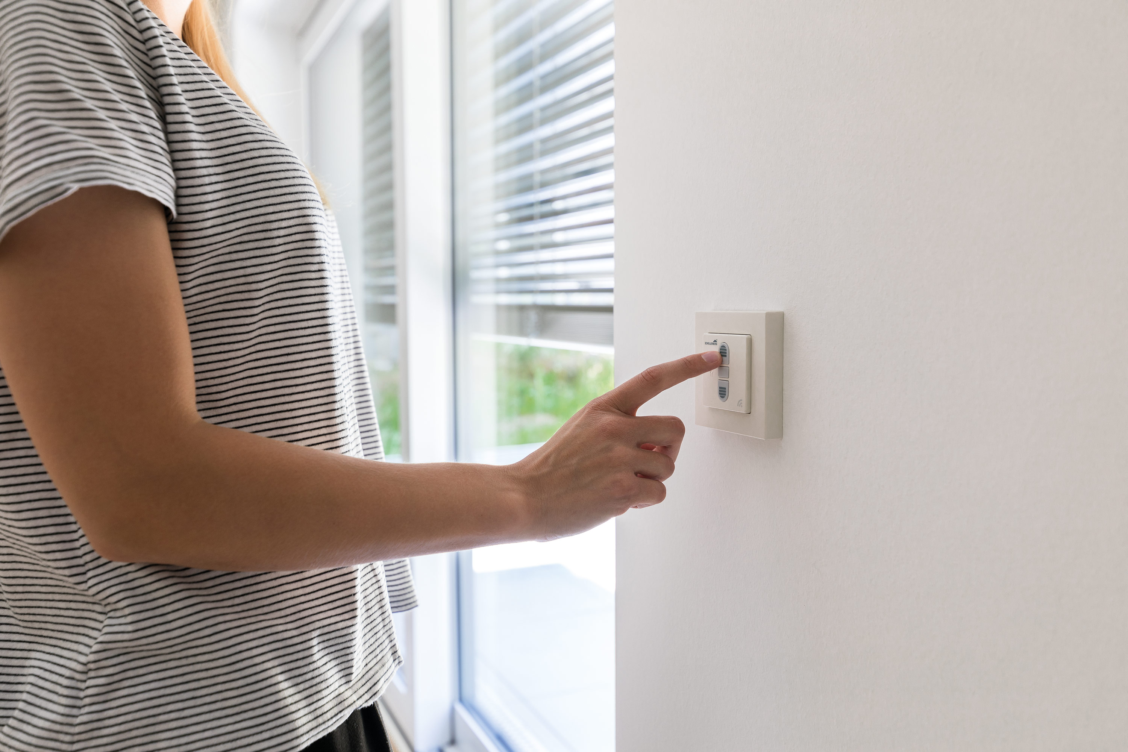

© Schellenberg

Bildunterschrift: Mit dem Funk-Rollladenschalter können Raffstores manuell am Schalter oder auch eingebunden in das Smart Home-System „Smart Friends gesteuert werden.

Pressebild 03

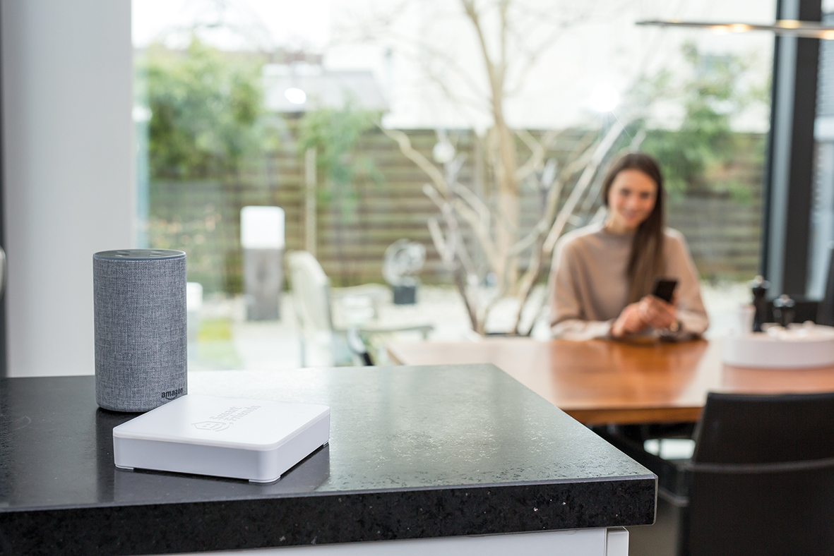

© Smart Friends

Bildunterschrift: Über die Smart Friends-Box als Steuerzentrale kann der Raffstore per Funk-Rollladenschalter bzw. Funk-Empfangsmodule von Schellenberg auch über Amazon Alexa mit Sprachbefehlen gesteuert werden.

Pressebild 04

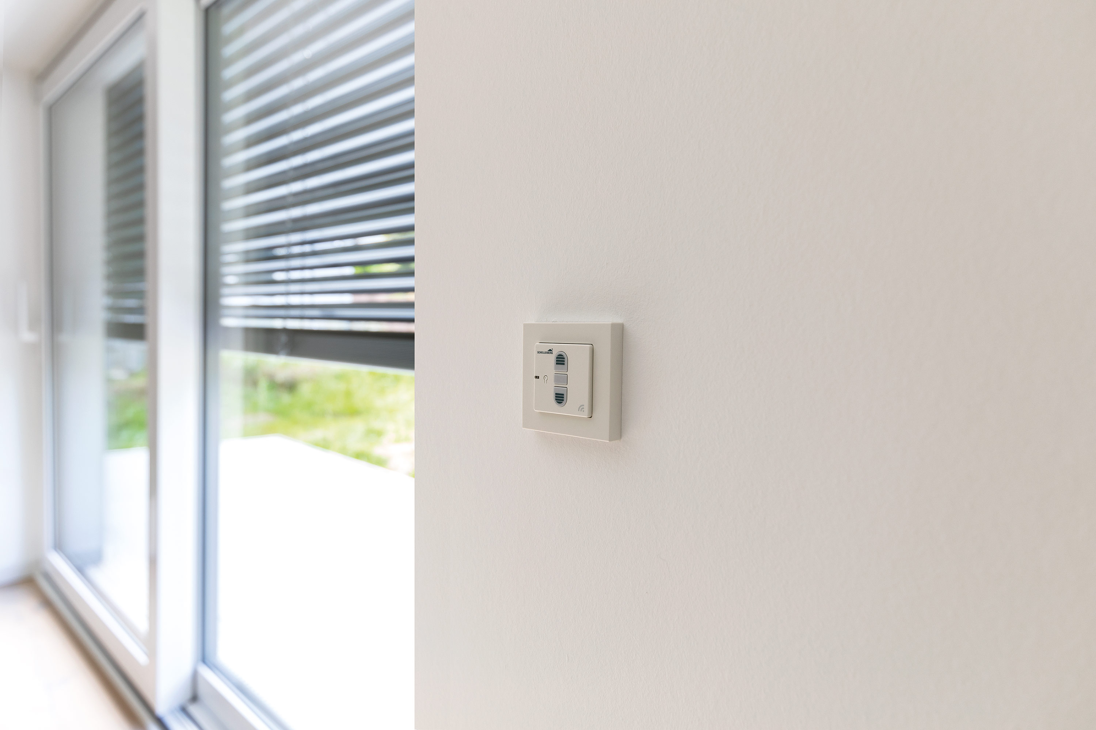

© Schellenberg

Pressebild 05

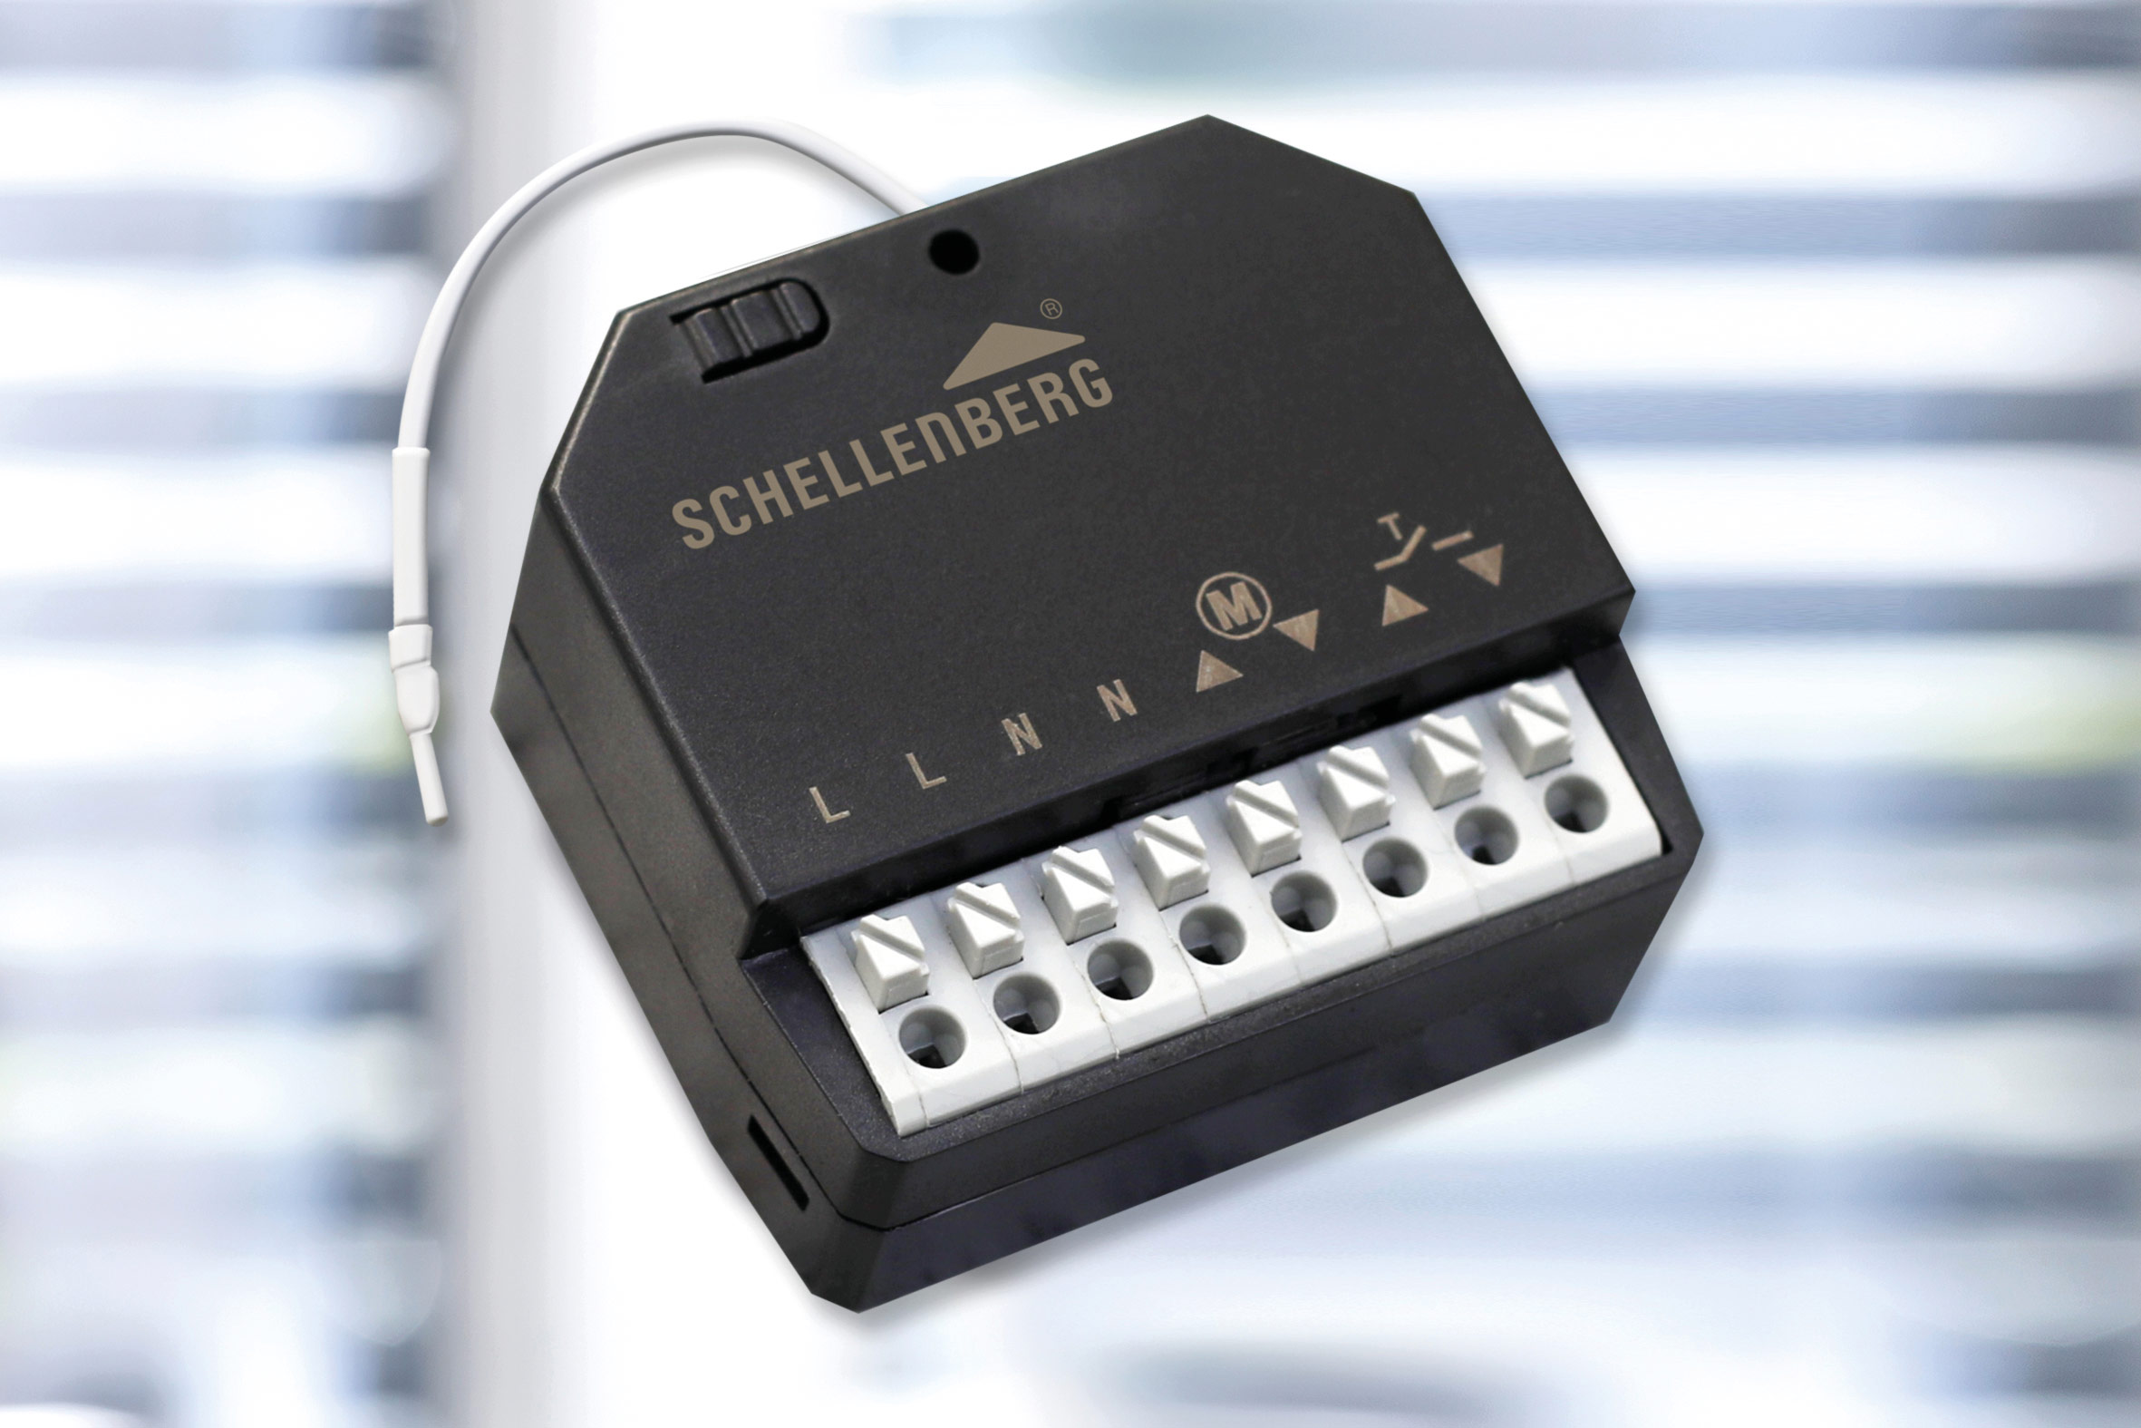

© Schellenberg

Bildunterschrift: Auch das Funk-Empfangsmodul von Schellenberg macht aus vorhandenen mechanischen Raffstore-, Rollladen- und Markisenmotoren schnell und einfach montiert eine komfortable Anlage zur Funk-Steuerung. Diese sind damit auch smart steuerbar.

**Kontakt:**

Alfred Schellenberg GmbH

An den Weiden 31

57078 Siegen

www.schellenberg.de

Ihr Ansprechpartner:

Stefan Köhler

PR/Media

Tel.: 0271 89056-450

stefan.koehler@schellenberg.de